SATUHETKI
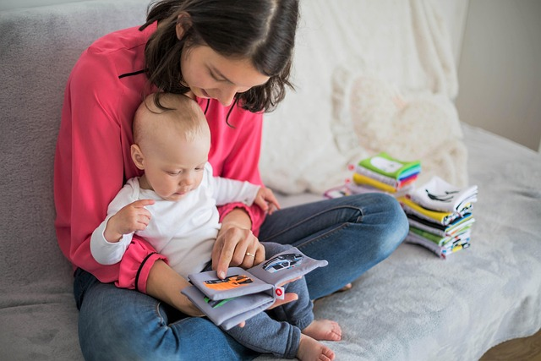
- Pedagogiikka on tavoitteellista toimintaa, jonka tavoitteena on lasten oppimisen ja kehityksen edistäminen.
- Varhaiskasvatuksessa arjen pedagogiikalla tarkoitetaan lapsen oppimista ja oppimisen ohjaamista päivittäisissä rutiineissa ja erilaisissa arjen tilanteissa.

Pohdi parin kanssa:
Mistä asioista pedagogiikka koostuu tässä hetkessä?

METSÄRETKI
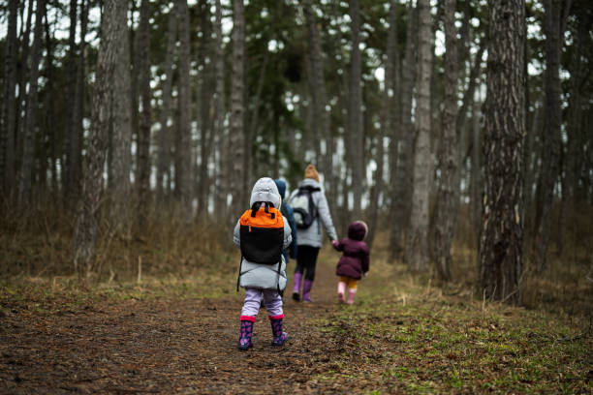
- Pedagogiikka on tavoitteellista toimintaa, jonka tavoitteena on lasten oppimisen ja kehityksen edistäminen.
- Varhaiskasvatuksessa arjen pedagogiikalla tarkoitetaan lapsen oppimista ja oppimisen ohjaamista päivittäisissä rutiineissa ja erilaisissa arjen tilanteissa.

Pohdi parin kanssa:
Mistä asioista pedagogiikka koostuu tässä hetkessä?

AAMUTUOKIO
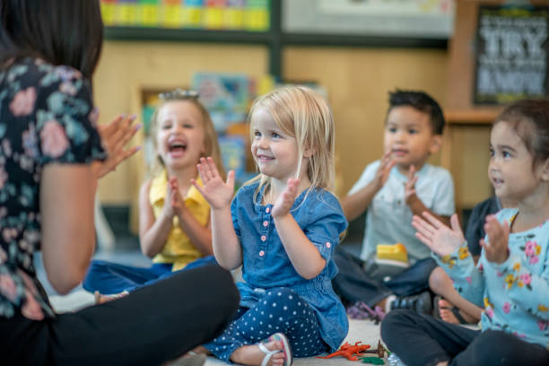
- Pedagogiikka on tavoitteellista toimintaa, jonka tavoitteena on lasten oppimisen ja kehityksen edistäminen.
- Varhaiskasvatuksessa arjen pedagogiikalla tarkoitetaan lapsen oppimista ja oppimisen ohjaamista päivittäisissä rutiineissa ja erilaisissa arjen tilanteissa.

Pohdi parin kanssa:
Mistä asioista pedagogiikka koostuu tässä hetkessä?

LEIKKI
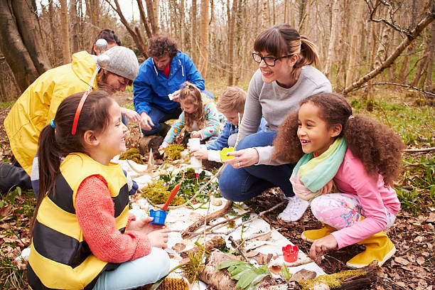
- Pedagogiikka on tavoitteellista toimintaa, jonka tavoitteena on lasten oppimisen ja kehityksen edistäminen.
- Varhaiskasvatuksessa arjen pedagogiikalla tarkoitetaan lapsen oppimista ja oppimisen ohjaamista päivittäisissä rutiineissa ja erilaisissa arjen tilanteissa.

Pohdi parin kanssa:
Mistä asioista pedagogiikka koostuu tässä hetkessä?
RUOKAILU
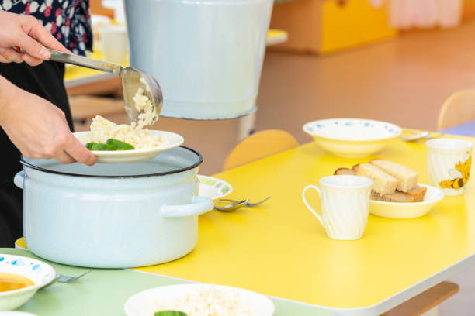

- Pedagogiikka on tavoitteellista toimintaa, jonka tavoitteena on lasten oppimisen ja kehityksen edistäminen.
- Varhaiskasvatuksessa arjen pedagogiikalla tarkoitetaan lapsen oppimista ja oppimisen ohjaamista päivittäisissä rutiineissa ja erilaisissa arjen tilanteissa.

Pohdi parin kanssa:
Mistä asioista pedagogiikka koostuu tässä hetkessä?

